Esse tutorial descreve os passos necessários para integrar o Visual Studio 2012 com o Git e como fazer o upload de um projeto em um repositório do GitHub. Tive a ideia de criar um passo a passo diante da dificuldade que tive de encontrar um material “mastigado” para essa versão do Visual Studio, pois é muito mais fácil encontrar material para as versões atuais.

Se você chegou até aqui, tenho certeza que o Visual Studio 2012 já está instalado em sua máquina. Abaixo segue a versão que utilizei nesse tutorial.

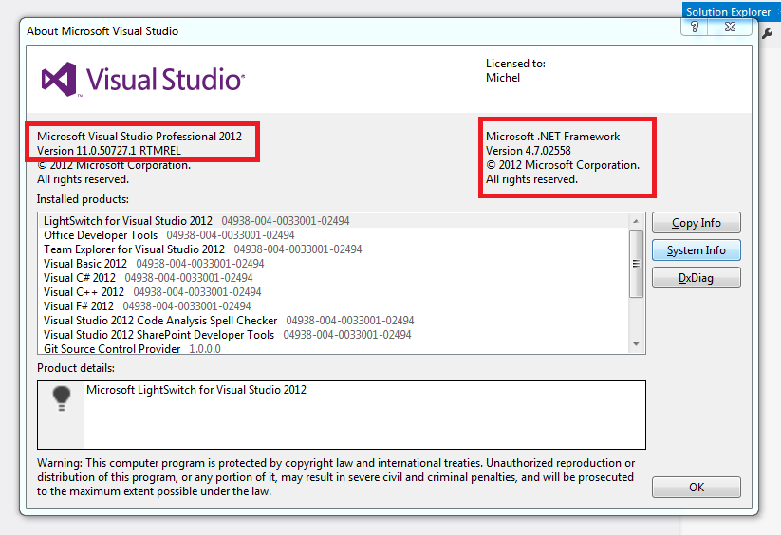

O próximo passo é instalar o plug-in que integra o Git com o Visual Studio.   
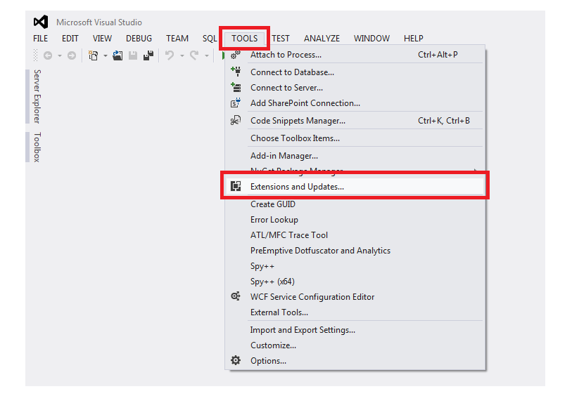

Na janela seguinte existe um campo de busca onde facilita a localização do plug-in que será utilizado, basta digitar **git source** e selecionar a opção **Git Source Control Provider**, conforme consta abaixo. Como no meu computador já está instalado, aparece apenas as opções de desabilitar e desinstalar.

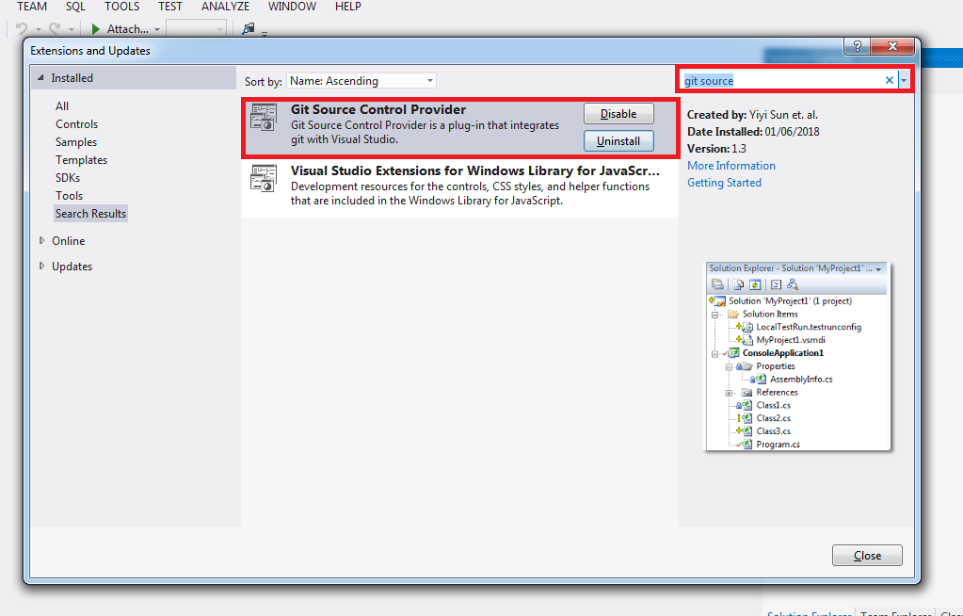

Após concluir a instalação, clique em **tools**, depois em **options...**

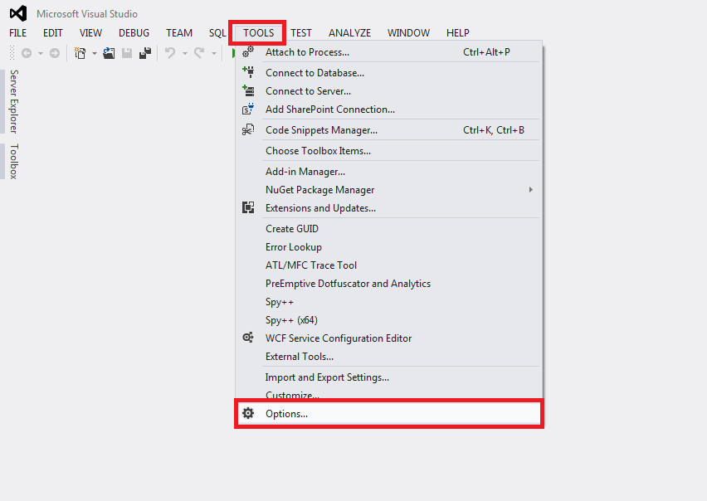

Na janela seguinte clique em **source control** (opção 1), depois clique na seta da combo box (opção 2), selecione a opção **Git Source Control Provider** e por fim clique em OK.

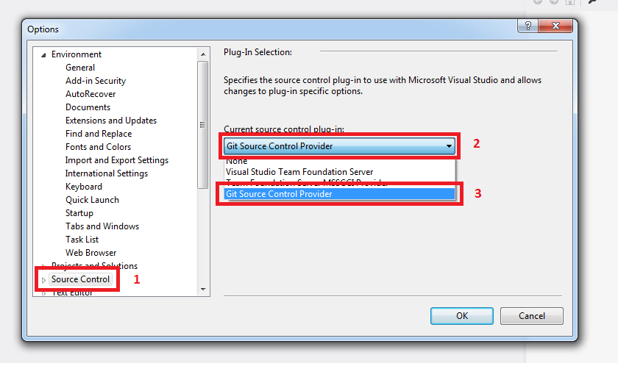

Após seguir os passos acima, feche o Visual Studio e vamos instalar o Git na máquina. Eu sei que algumas pessoas não gostam de fazer coisas através de linhas de comando, mas foi o modo mais prático que encontrei para subir projetos.

No site do Google digite **git** e algumas opções vão aparecer na pesquisa. O site que precisa ser acessado está destacado abaixo. <https://git-scm.com/>   
 

Dentro do site do Git procure pelo campo de downloads, digo “procure” pois esses sites mudam muito e o print desse tutorial ser diferente de quando você esteja lendo.  
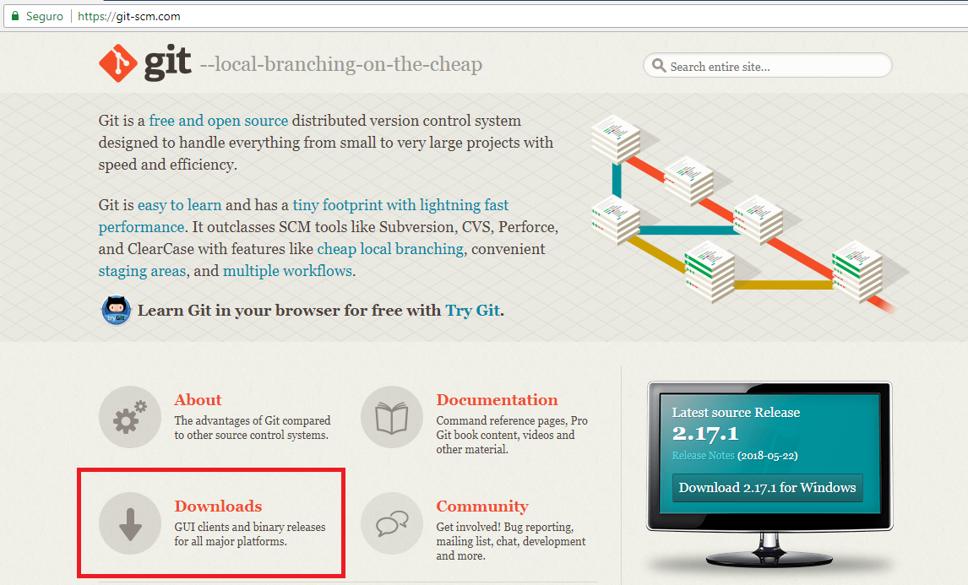

Como o tutorial segue a instalação para Windows, eu selecionei o sistema operacional correspondente ao meu.  
  
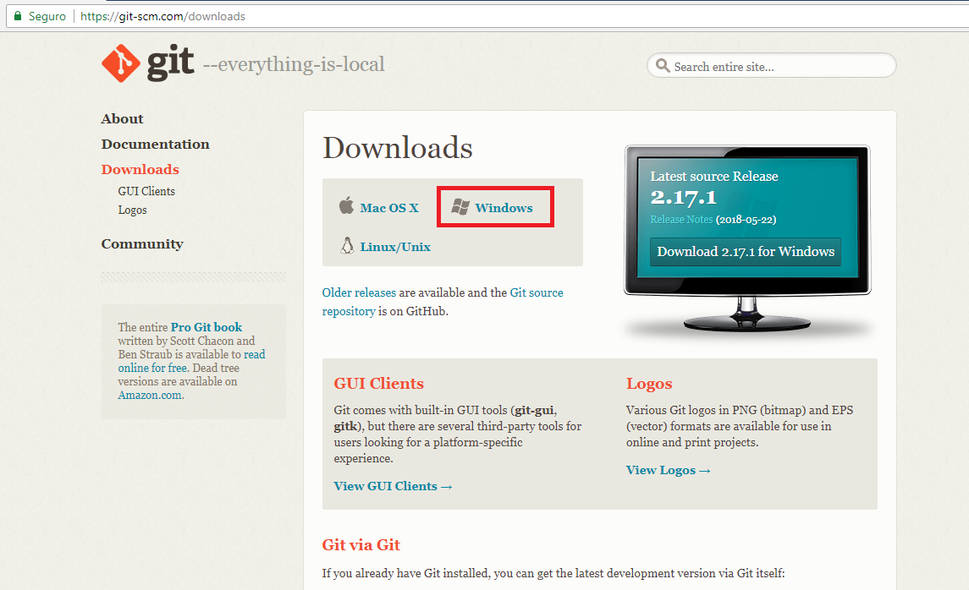

Como o processo de instalação do git é bem simples, não é relevante colocar os prints aqui. Posso dizer a você que é o tradicional *next-next-finish*. Deixa as opções default selecionadas que não terá problemas.

Agora que já instalamos o plug-in necessário e o git no computador, vamos a parte que interessa. Como fazer o upload de um projeto no GitHub utilizando o Visual Studio 2012. É necessário que você tenha uma conta no GitHub e que crie um repositório para o projeto que deseja fazer o upload, conforme os prints a seguir.

Ao logar na sua conta do GitHub, você deve clicar no **+** do campo superior direito e selecionar a opção **New repository**.

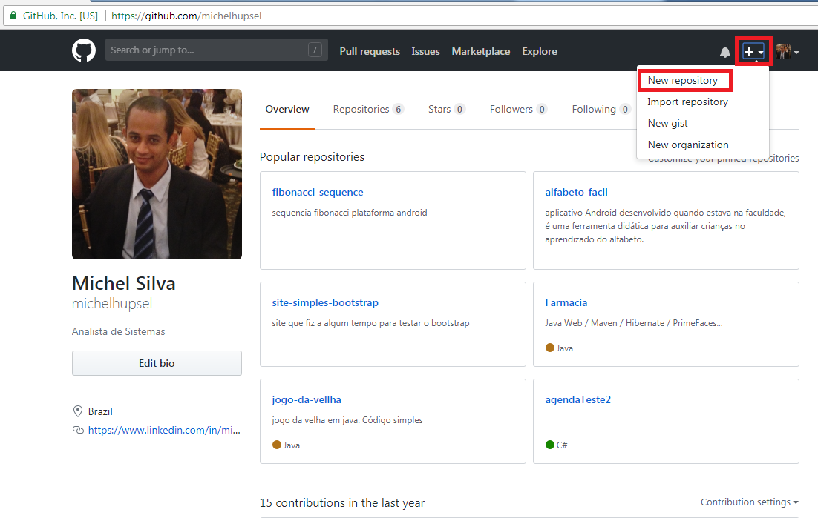

Na janela seguinte as etapas são bem simples. Na primeira opção você deve nomear o repositório, na segunda deve descrever do que se trata o projeto de forma breve, a terceira opção é um ponto que complicou o commit do projeto enquanto testava e por conta disso eu sugiro que não marque essa opção e por fim na quarta opção clique em **create repository**.

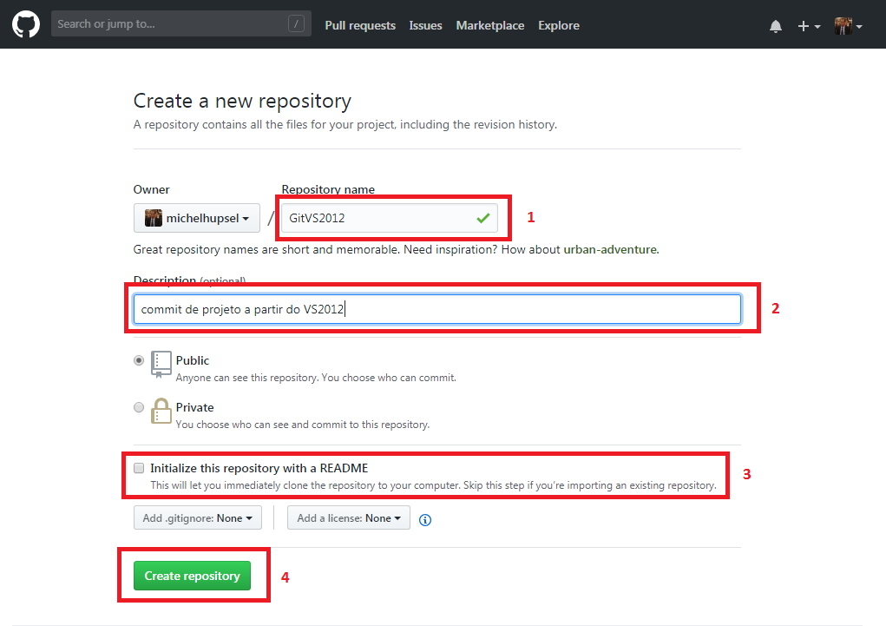

Se você seguiu os passos exatamente como citados acima, a sua tela deve ser parecida com essa. Nomeie o seu projeto como quiser, não precisa ser exatamente o mesmo nome que coloquei acima.

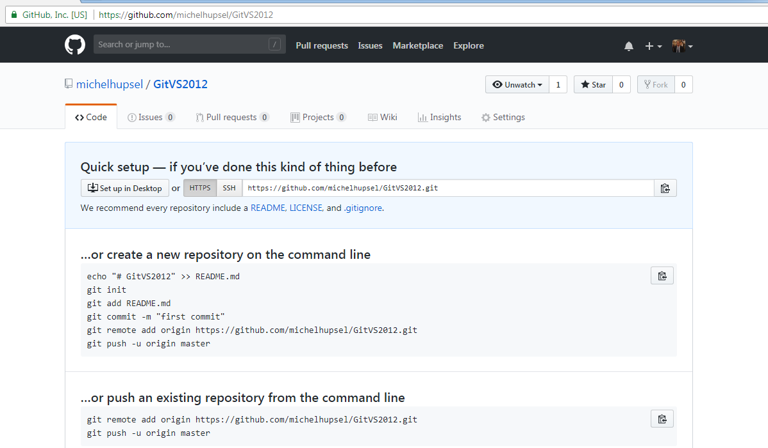

O que você vai precisar para fazer upload do seu projeto é apenas essa parte. Você vai precisar desse endereço um pouco mais afrente.

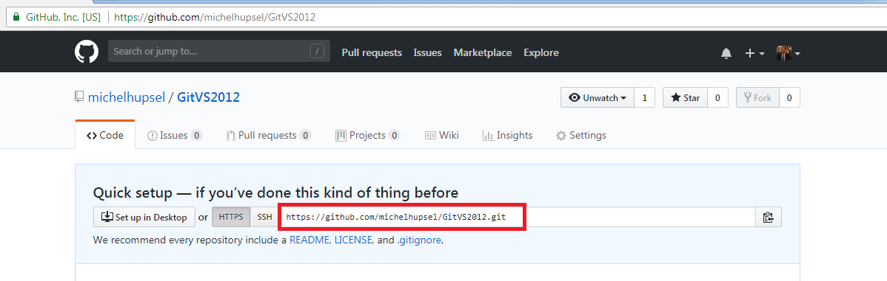

Será necessário criar uma pasta para que o projeto seja clonado e será a mesma que o projeto criado deve ser salvo. Os prints vão seguir em ordem para que seja fácil compreender.

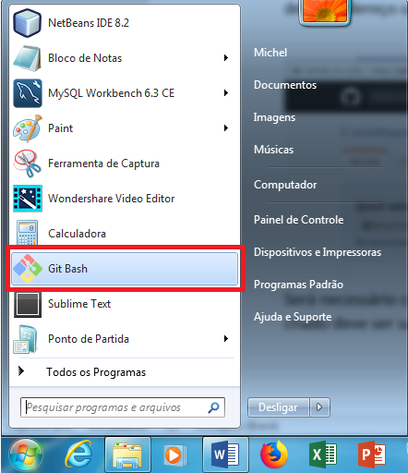Se você instalou o Git conforme mencionei acima, vá até o menu iniciar do seu computador e procure pelo **Git Bash**. Vai abrir um terminal tipo o DOS, mas não se assuste pois são comandos bem simples. Se der alguma mensagem de erro, verifique se digitou corretamente ou então vai para o Google e tenta resolver.

Essa é a tela que deve aparecer para você.

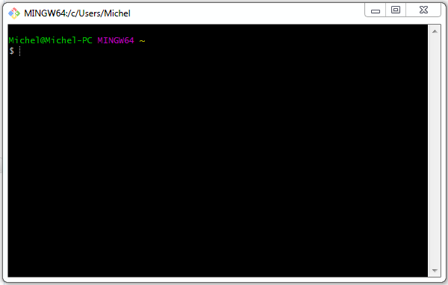

O primeiro passo é informar o seu nome de usuário através do comando **git config --global user.name "usuarioGit"**. Entre as aspas você insere o seu nome de usuário no GitHub, feito isso pressione enter e a tela deve aparecer como a de baixo.

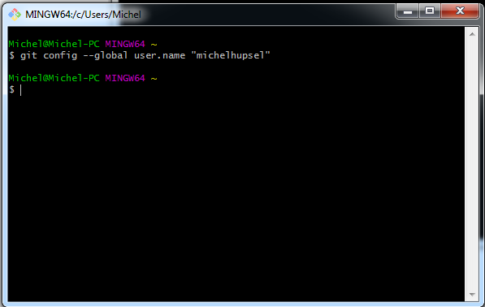

No passo seguinte você deve inserir o seu e-mail com o comando **git config --global user.email "seuEmail@aqui"**. Entre as aspas digite o seu e-mail do GitHub, feito isso pressione enter e a tela deve aparecer como a de baixo.

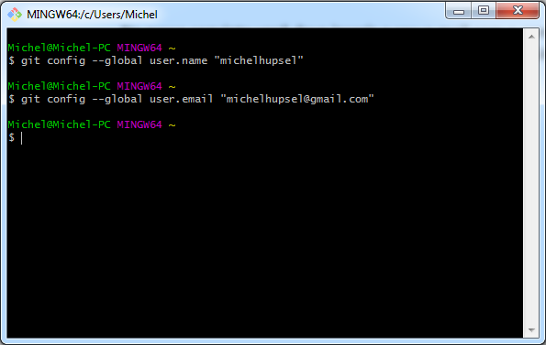

No passo seguinte é necessário indicar a pasta onde o repositório será clonado. Digite **pwd** para saber em qual pasta você está e digite **cd . .** até voltar na pasta raiz, conforme abaixo.

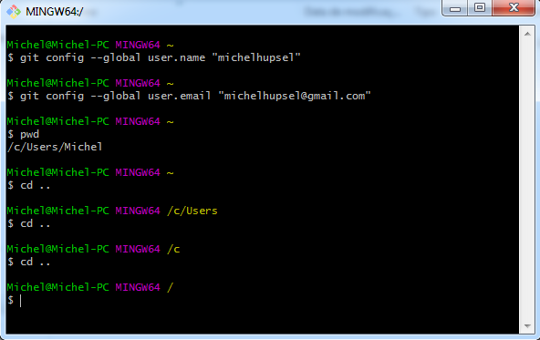

Após voltar para a pasta raiz, você deve inserir o endereço onde criou a pasta. No meu exemplo a pasta foi criada em C:\GitTesteVS2012 (disco local C e o nome da pasta é GitTesteVS2012), mas para setar o endereço o comando vai ser **cd /c/GitTesteVS2012**. Observe que existe uma diferença na barra e que o diretório não tem os dois pontos. Após digitar o comando e apertar enter, o endereço que foi setado deve aparecer em amarelo de acordo com o que foi feito no print.

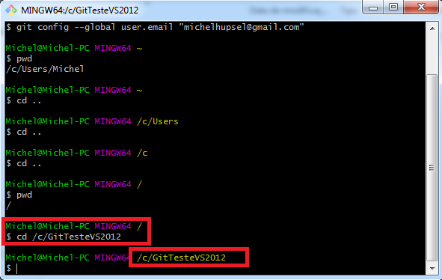

Feito isso, vamos precisar daquele endereço que foi gerado quando criamos o repositório lá no GitHub. Vamos usar o comando git clone https://github.com/michelhupsel/GitVS2012.git. Após digitar o comando pressione enter. Observe que no meu exemplo está sendo exibida uma mensagem dizendo que aparentemente clonei um repositório vazio, isso significa que funcionou.

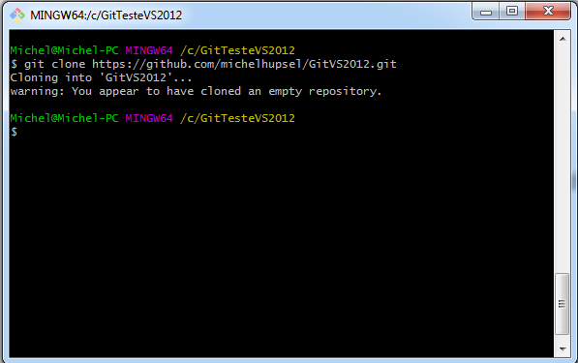

Vamos manter a tela do git aberta e abrir o Visual Studio para criar um novo projeto e colocar ele no GitHub, dentro do repositório que foi clonado.

Com o seu Visual Studio aberto clique em **File** >> **New Project** e na janela que abriu você pode selecionar o que eu utilizei como exemplo, a parte mais importante do processo é setar exatamente a mesma pasta onde o seu Git foi clonado, conforme fiz no número 4 do exemplo abaixo.

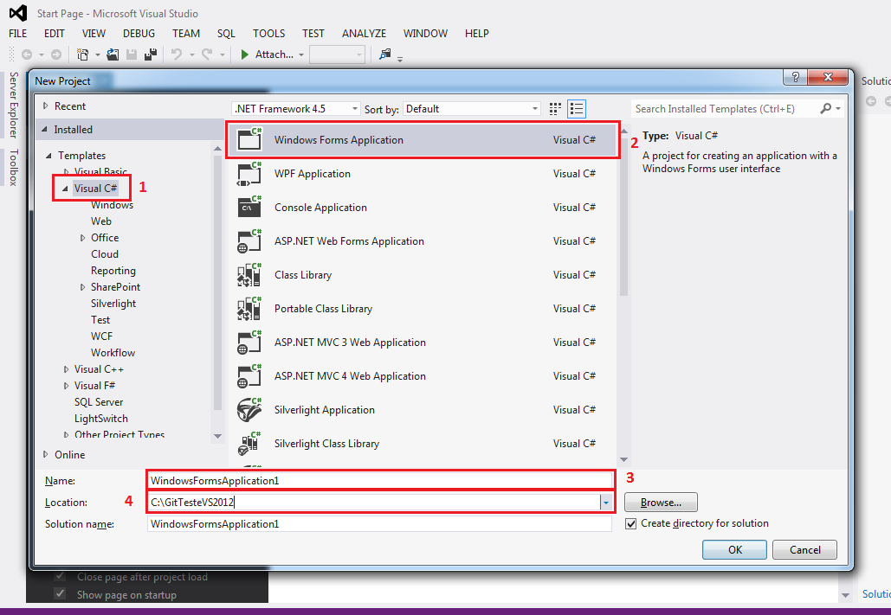

Alguns passos atrás, antes de fechar o Visual Studio, a opção **Git Source Control Provider** foi selecionada e por conta disso a sua tela deve aparecer como a minha no projeto. Mas antes você deve digitar o comando que inicia o git, caso contrário não será possível selecionar os arquivos e fazer o commit. O comando digitado no Git Bash é **git init**.

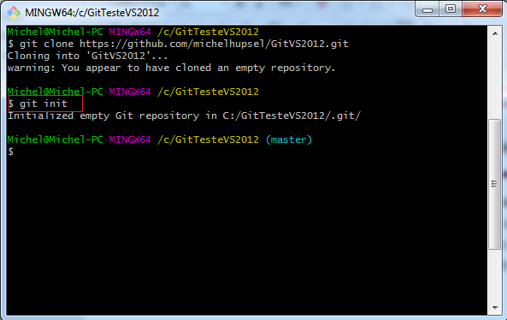

Após o comando de inicialização, o seu projeto vai se parecer assim.

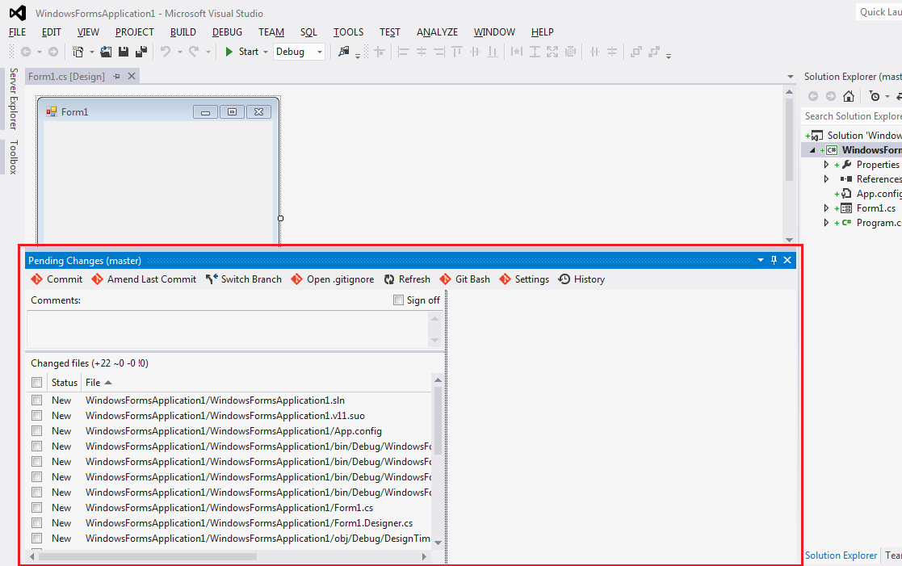

A partir daqui já é possível fazer o commit do seu projeto no GitHub. Vou fazer uma sequência de prints do que deve ser feito para concluir esse tutorial.

No campo **Comments** você deve preencher com algo que seja pertinente as alterações realizadas. Na coluna onde ficam as **combo box** você pode selecionar o que deseja commitar.

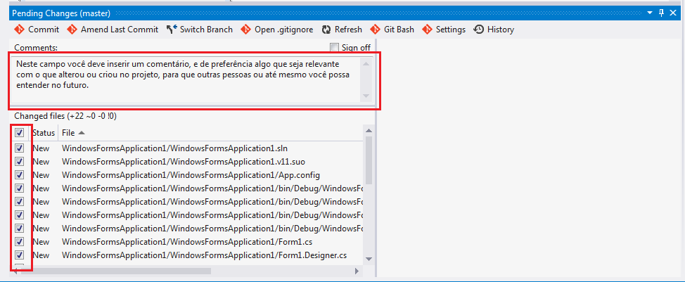

No passo seguinte você vai pressionar em Commit e as informações devem apenas desaparecer, se tudo estiver de acordo é claro.

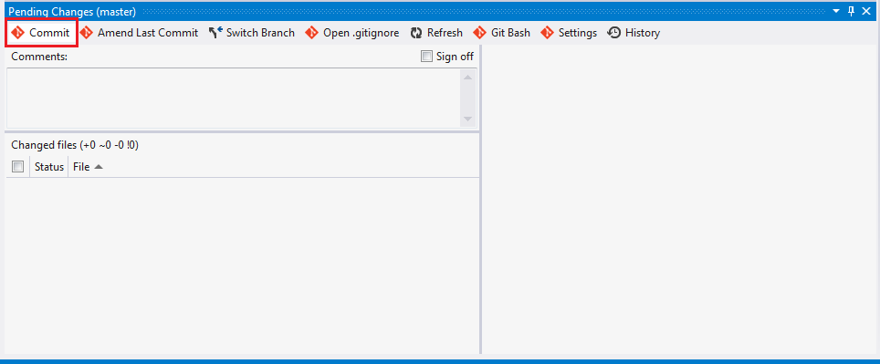

Agora precisamos finalizar utilizando o Git Bash mais uma vez. O primeiro comando utilizado informa qual o endereço do repositório que deseja copiar os arquivos, no meu caso é o **git remote add origin https://github.com/michelhupsel/GitVS2012.git**. E o próximo comando é responsável por confirmar o commit dos arquivos no repositório remoto **git push -u origin master**.

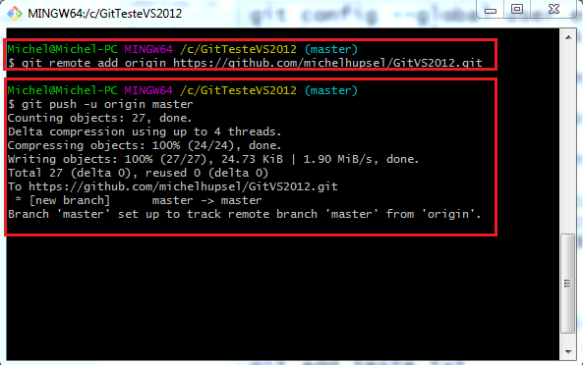

Para confirmar que todo esse processo teve sucesso, vamos voltar ao repositório criado no GitHub para verificar se houve alguma alteração.

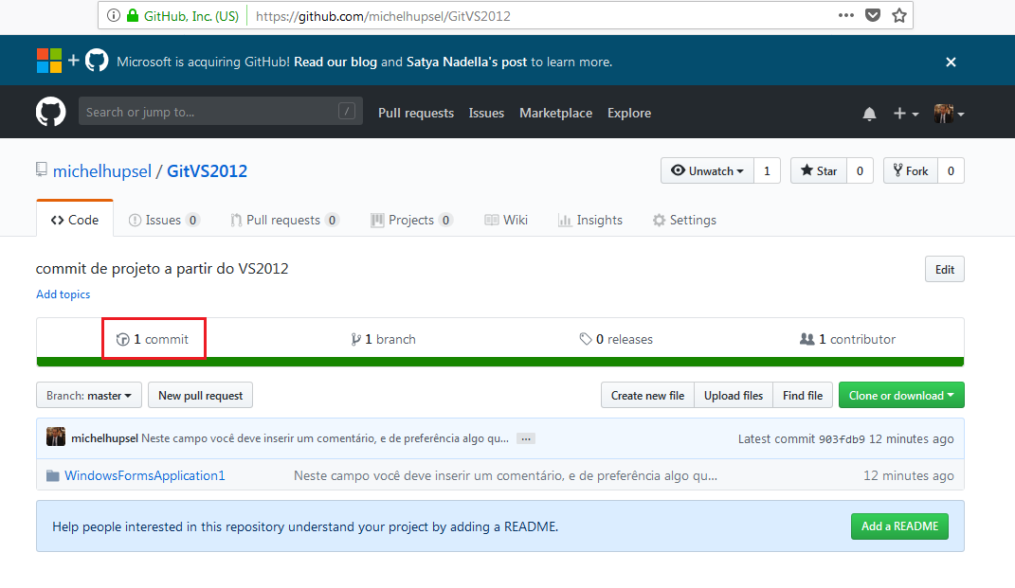

O commit foi feito e para mais detalhes clique em commit e selecione a opção destacada em vermelho.

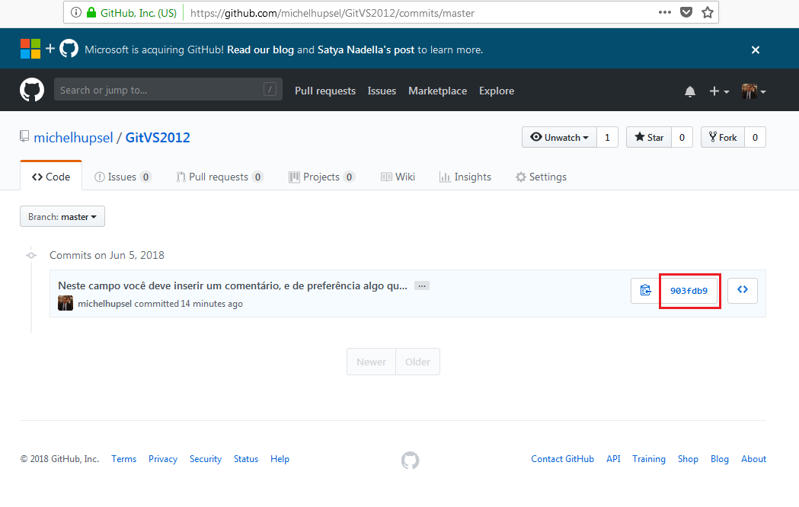

Na tela seguinte você pode observar que no primeiro campo está o comentário feito no commit e mais abaixo as alterações realizadas no código.

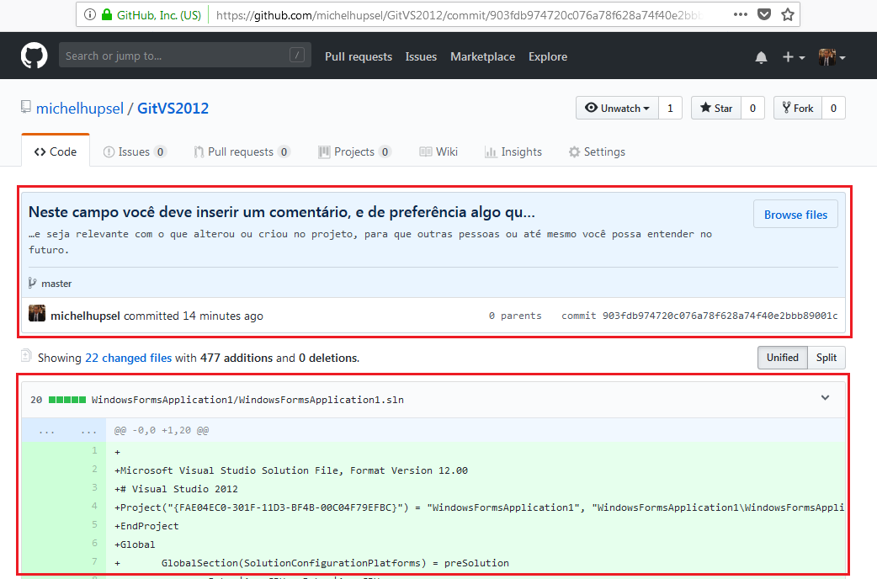

Espero que esse tutorial possa ajudar aos que tiveram a mesma dúvida que eu. Caso queira contribuir, vou deixar disponível todos os prints, o texto no formato .docx (word) para edição e no formato PDF. Caso tenha utilizado algum termo técnico inadequado, sinta-se à vontade para corrigir. Obrigado pelo interesse no material.

GitHub michelhupsel